|  |  |  |  |  |  |
| --- | --- | --- | --- | --- | --- |
| **Mathématiques**  Lycée Ali Bourguiba Bembla | |  | **Devoir de synthèse°02** | | |
| **Mr: Chaouch Faouzi** | **4 ème  tech2** | | | **Vendredi 07-03-2012** | **3Heures** |

**Exercice 1(4 points)**

Pour chacune des questions suivantes une seule des trois réponses proposées est exacte

Indiquer sur votre copie le numéro de la question et la lettre correspondante à la réponse choisie.

1) Pour tout réel $x≠0$,on a : $x-\ln\left(x^{2}\right)$ est égal à :

$$a) x-2\ln\left(x\right) b) x-\ln^{2}\left(x\right) c) x-2\ln\left|x\right|$$

$$2) La valeur moyenne de f:⟼\frac{e^{x}}{e^{x}+1} sur \left[-1;1\right] est$$

$$a)\ln\left(e+1\right)-\ln\left(e^{-1}+1\right) b)\frac{1}{2} c)\frac{1}{2}\left(\ln\left(e+1\right)-\ln\left(e^{-1}+1\right)\right)$$

$$3)La limite de \frac{x}{ln(x)}quand x tend vers+∞est egale à :$$

a)1 b)0 c)+∞

$$4)\int_{1}^{e}{\frac{{\left(lnx\right)}^{3}}{x}}dx= a)\frac{1}{4} b) 4 c)e^{3}$$

**Exercice 2(5 points)**

L'espace est rapporté à un repère orthonormé direct $\left(O;\vec{i},\vec{j};\vec{k}\right)$

On donne les points A (1,0,0) ; B(0, 2, 0) et C (0, 0, 3).

1)a)Déterminer les composantes du vecteur $\vec{AB}\bigwedge{\vec{AC}}$.

b) En déduire qu’une équation du plan (ABC) est

2) Soit I et J les milieux respectifs des segments $\left[AB\right] et\left[AC\right]$

On désigne par ∆ la droite passant par I et de vecteur directeur $\vec{k}$ et par ∆’

La droite passant par J et de vecteur directeur $\vec{ j}$

a)Donner une représentation paramétriques de chacune des droites ∆ et ∆’

$$b)En déduire que ∆ et ∆’ sont sécantes au point Ω\left(\frac{1}{2},1,\frac{3}{2}\right)$$

c)Calculer la distance de $Ω$ au plan (ABC)

**Exercice 4(6 points)**

I)On a représenté ci-dessous, dans un repère**,** les courbes (C) et (Γ) représentatives d’une fonction f définie et dérivable sur ℝ et de sa fonction dérivée f ’.

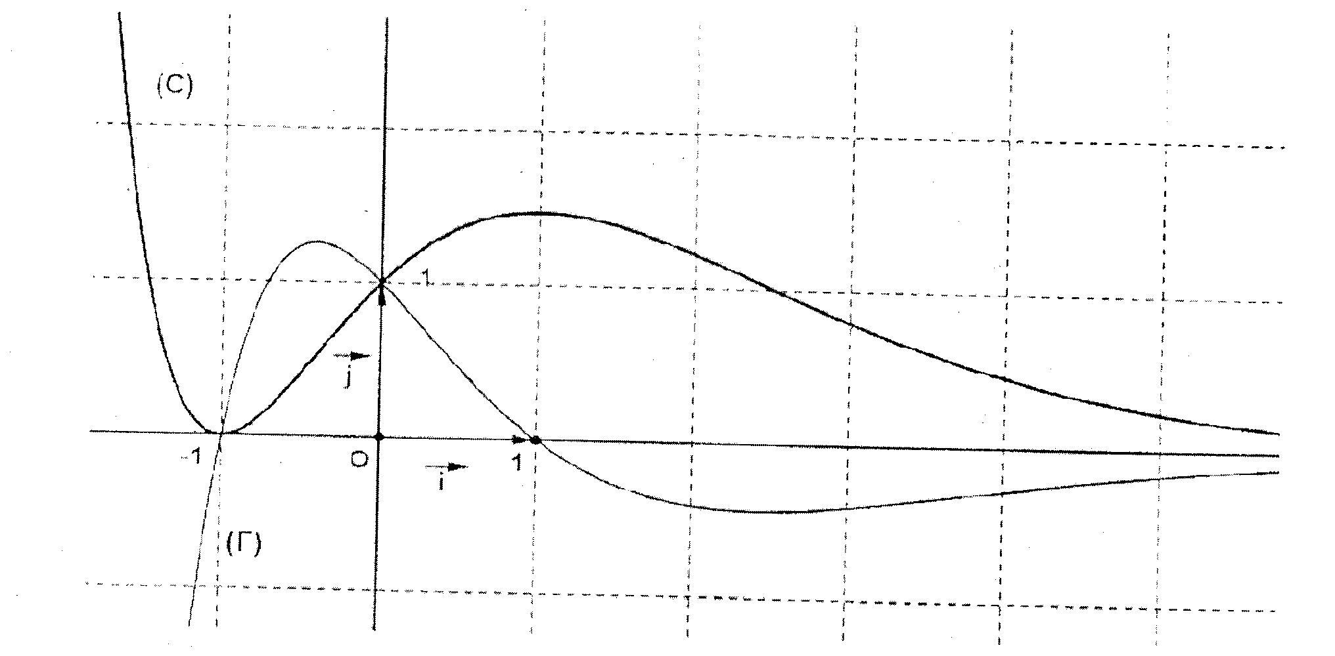

1) Reconnaître la courbe représentative de $f$ et celte de .

2) Déterminer

3) Calculer l’aire *𝒜* de la partie du plan limitée par la courbe de f ’, l’axe des abscisses et les droites d’équations x **=** —1 et x **=** 0.

II) La fonction f est définie sur lit par $f\left(x\right)={\left(x+1\right)}^{2}e^{-x}$

$$1) a) A Laide dune double intégration par parties, montrer que \int_{-1}^{0}{f\left(x\right)dx}=2e-5$$

b) Déterminer l’aire 𝒜’ de la partie du plan limitée par les courbes (C **)** et (Γ) et les droites d’équations x=−1 et x=0.

2) Soit g la restriction de f à l’intervalle $\left[1,+∞\right[$

a) Montrer que g réalise une bijection de $\left[1,+∞\right[$ sur un intervalle J que l’on précisera.

b) Montrer que l’équation g(x) **=** x admet dans $\left[1,+∞\right[$ une solution unique α

et que 1,41 <α< 1,42.

c) Montrer que g−1 est dérivable en α et que (g−1)’(α)= (g−1 désigne la fonction

réciproque de g).

**Exercice 4(5 points)**

I)Soit g la fonction définie sur par .   
1. Déterminer les limites de g en 0 et .  
2. Soit g' la dérivée de g. Montrer que : *,*puis dresser le tableau de variations de g sur .   
3. Calculer g(1) et en déduire le signe de g(*x*) sur .  
II)Soit *f* la fonction définie sur par : **  
 On appelle () la courbe de *f* dans un repère orthonormal  (unité 3 cm).   
1)a)Déterminer la limite de *f* en .  
b) Déterminer la limite de *f* en 0 ; on remarquera que : *.* Que peut-on en déduire ?   
2)a) Montrer que pour tout *x* strictement positif :   
 b)En utilisant les résultats de la partie A, étudier les variations de *f* sur l'intervalle.   
 c) Dresser le tableau de variations de *f* sur l'intervalle .   
3)On rappelle que pour tout *x* de l'intervalle , **  
 Donner les solutions dans l'intervalle de l'équation *f*(*x*) = *x*.  
4. Tracer () et la droite d'équation *y = x*.  
5. Interpréter graphiquement le résultat de la question 3.